PRESSEMITTEILUNG
Schwäbisch Hall, 11.05.2020

Digitale Produkte hautnah erleben
OPTIMA Digital Innovation Center nimmt den Betrieb auf

Optima hat einen großen Schritt auf dem Weg zum digitalisierten Unternehmen gemacht. Das Optima Digital Innovation Center hat den Betrieb aufgenommen. Das zentrale Digitalisierungszentrum der Optima Unternehmensgruppe steht allen Unternehmensbereichen zur Verfügung und macht digitale Produkte hautnah erlebbar. In Hinblick auf Funktionalität, Stand der Technik und Besucherfreundlichkeit setzt die Einrichtung neue Maßstäbe in der Region.
Im Zeitraum vom 07. bis 13. Mai hätte die Interpack stattgefunden – die wichtigste Leitmesse der Verpackungsbranche, die wie alle Großveranstaltungen aufgrund der Corona-Pandemie verschoben werden musste. Bei Optima wurden allerdings bereits im Vorfeld viele Weichen gestellt, um auch nach der Messe ein einzigartiges Erlebnis für zukünftige Besucher in Schwäbisch Hall zu schaffen. Mitte März wurde das neue Additive Innovation Center am Standort Steinbeisweg vorgestellt – ein Entwicklungszentrum für die Teilefertigung mittels 3D-Drucktechnologien.
Ende April hat nun das Digital Innovation Center im Gewerbegebiet Solpark in Schwäbisch Hall-Hessental den Betrieb aufgenommen, aufgrund der Corona-Pandemie ohne Eröffnungsveranstaltung. Ähnlich wie das Additive Innovation Center die 3D-Drucktechnologie voranbringt, wird das Digital Innovation Center als Ideenschmiede und bei der Weiterentwicklung und Präsentation digitaler Lösungen eine wichtige zentrale Funktion innerhalb der Optima Unternehmensgruppe übernehmen.
Kundenerlebnis steht im Mittelpunkt
Neben der Präsentation von digitalen Technologien und Anwendungen rund um Augmented und Virtual Reality werden die Optima eigenen Smart Services dort vorgestellt. Im neuen Showroom wird die Digitalisierung für Kunden und Besucher greifbar. Auch Webinare für die Kunden werden künftig von dort durchgeführt.
Digitale Produkte direkt und unmittelbar erleben
„Unser Ziel ist es, unseren Kunden auf der ganzen Welt eine Möglichkeit zu bieten, digitale Produkte von Optima direkt und unmittelbar zu erleben“, erklärt Joachim Dittrich, Generalbevollmächtigter der Optima Consumer Division. Optima Mitarbeiter, Kunden und Partner haben nun die Möglichkeit, auf ihrem individuellen Weg zum digitalisierten Unternehmen die neuen Lösungen von Optima zu sehen und kennenzulernen, zu erleben und zu testen. Wissen kann vermittelt und vertieft werden. „Besonders im digitalen Bereich ist es wichtig, den Mehrwert zu verstehen und dies dann dem Kunden auch vermitteln zu können“, ist sich Michael Weber, Serviceleiter der OPTIMA consumer GmbH, sicher.
Digitale Unterstützung während des gesamten Maschinenlebenszyklus
Im Innovations- und Ausstellungsbereich werden die digitalen Produkte und Dienstleistungen vorgestellt. Die sogenannten Smart Services, die bei Optima in den vergangenen Jahren entwickelt wurden, sind Teil des ganzheitlichen Life-Cycle-Management-Programms OPTIMA Total Care. Die Smart Services ergänzen wirkungsvoll die sogenannten Basic Services, also die herkömmlichen Dienstleistungen wie Installation, Kalibrierung, Ersatzteilservice, Training und Retrofits. Die digitalen Dienstleistungen unterstützen in allen Phasen des Maschinenlebenszyklus – von der Planung über die Inbetriebnahme bis hin zum Retrofit. So kann beispielsweise bereits zu Beginn eines Projektes beim Design Review, also bei der ersten Prüfung der Konstruktion, die Anlage digital und dreidimensional auf einer virtuellen Leinwand dargestellt werden. Auf Wunsch können Kunden die Anlage mithilfe einer Virtual-Reality-Brille hautnah erleben. So lassen sich frühzeitig Korrekturen vornehmen.
Unterstützung mit Augmented-Reality-Technologie
Beim Beheben von Problemen in der Produktion oder beim Formatwechsel erhalten Kunden ebenfalls digitale Unterstützung auf allen denkbaren Endgeräten bis hin zur Augmented-Reality-Brille. Diese und viele weitere Smart Services sind über eine zentrale, benutzerfreundliche Optima Plattform rund um die Uhr für die Kunden erreichbar. Durch die permanente Verfügbarkeit wird agiles und digitales Arbeiten an der Maschine Realität. Alle Produkte können im neuen Center getestet werden.
„Das Digital Innovation Center wurde bewusst so gestaltet, dass sich Besuche – egal ob der Erstbesuch eines Kunden, während der Planung eines Projektes oder nach der Inbetriebnahme – an den Bedürfnissen des Kunden orientieren“, erklärt Holger Frey, der das dort ansässige Smart-Services-Team leitet. Der Ausstellungsraum kann innerhalb weniger Minuten individuell auf jeden Kundenbesuch abgestimmt werden.
Erster Co-Working-Space der Region im selben Gebäude
„Kooperationen sind seit der Corona-Krise noch wichtiger als bisher. Daher freuen wir uns sehr, dass im selben Gebäude auch der erste Co-Working-Space der Region Schwäbisch Hall untergebracht ist. Mit diesen neuen Nachbarn teilen wir uns zum Beispiel das Foyer und somit auch den Aufenthaltsraum“, sagt Frey. Darin sieht er große Chancen: „Im sogenannten ,hallo SPACE‘ entwickeln Freiberufler und kleine Start-ups neuen Ideen und wir freuen uns über eine inspirative Nachbarschaft.“
Das neue Optima Digital Innovation Center befindet sich in der Geschwister-Scholl-Straße 77 im Gewerbegebiet Solpark in Schwäbisch Hall-Hessental.

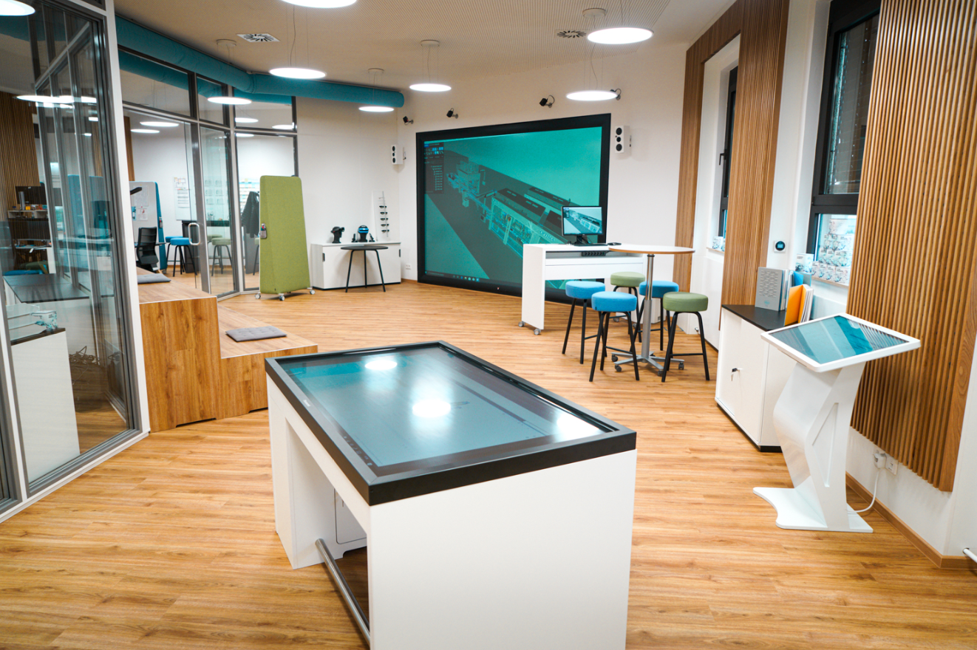
Digitale Produkte hautnah erleben – das ermöglicht das neue Optima Digital Innovation Center. (Quelle: Optima)

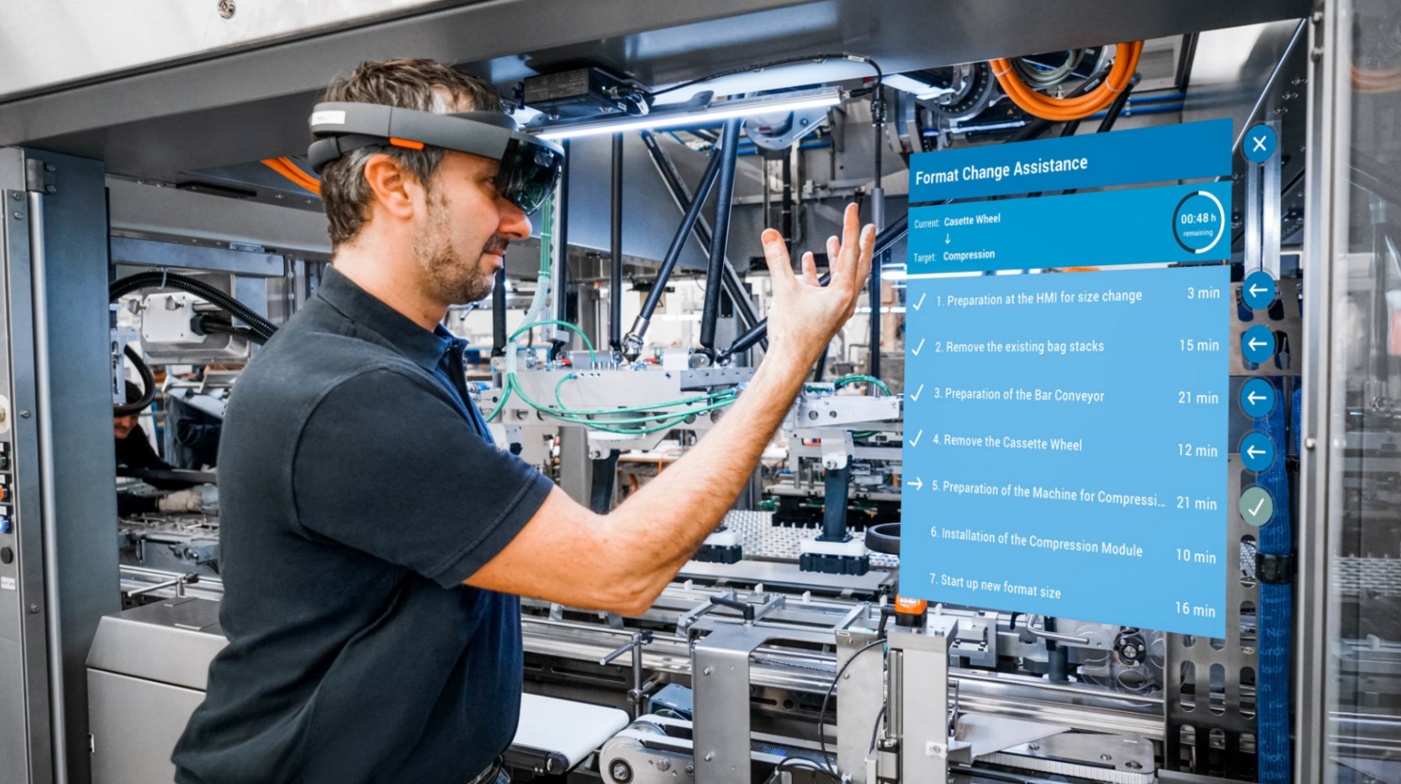
Digitale Produkte sind bei Optima Teil des Life-Cycle-Mangement-Programms OPTIMA Total Care. Dazu zählt zum Beispiel eine Formatwechselunterstützung mithilfe einer Augmented-Reality-Brille. (Quelle: Optima)

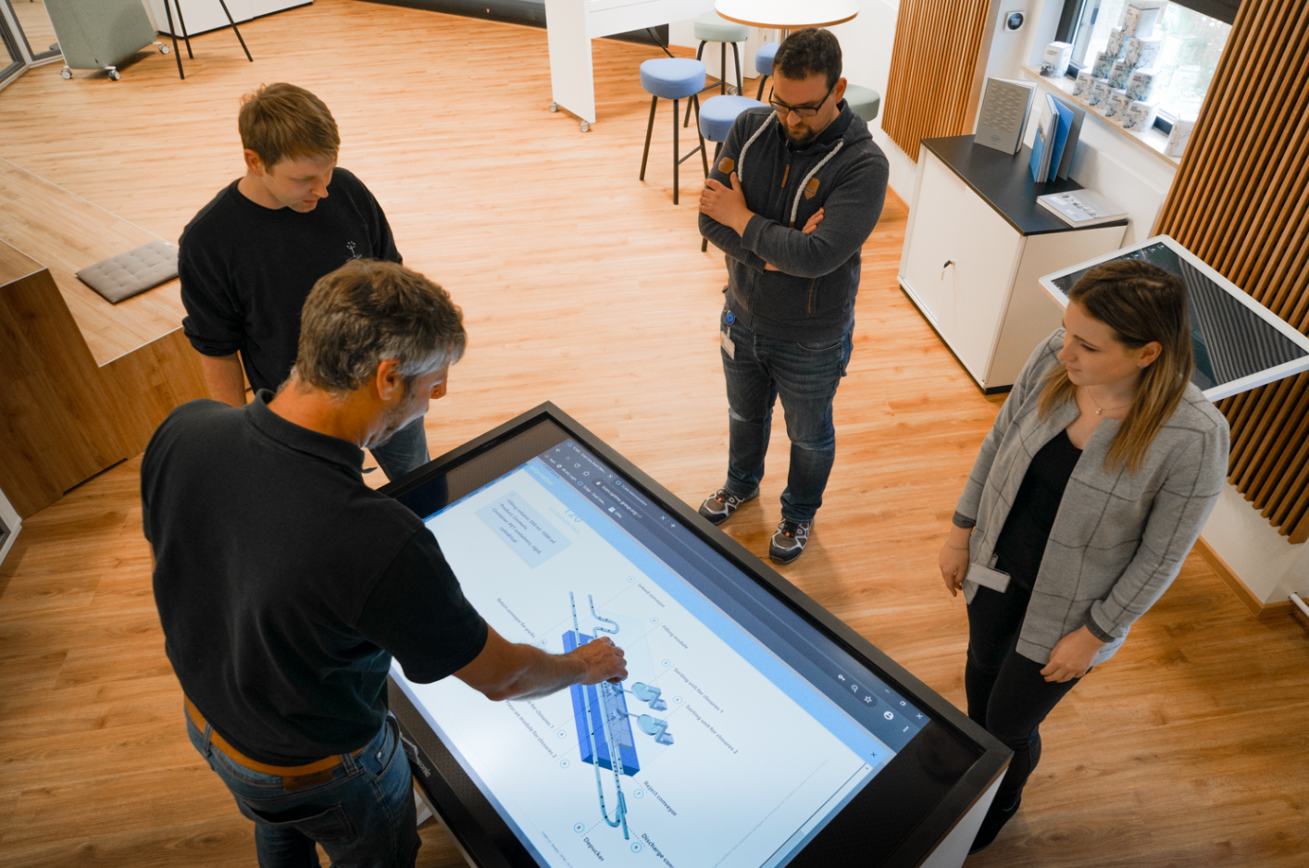
Mithilfe von Touchscreens lassen sich die Vorteile digitaler Technologien erläutern. (Quelle: Optima)

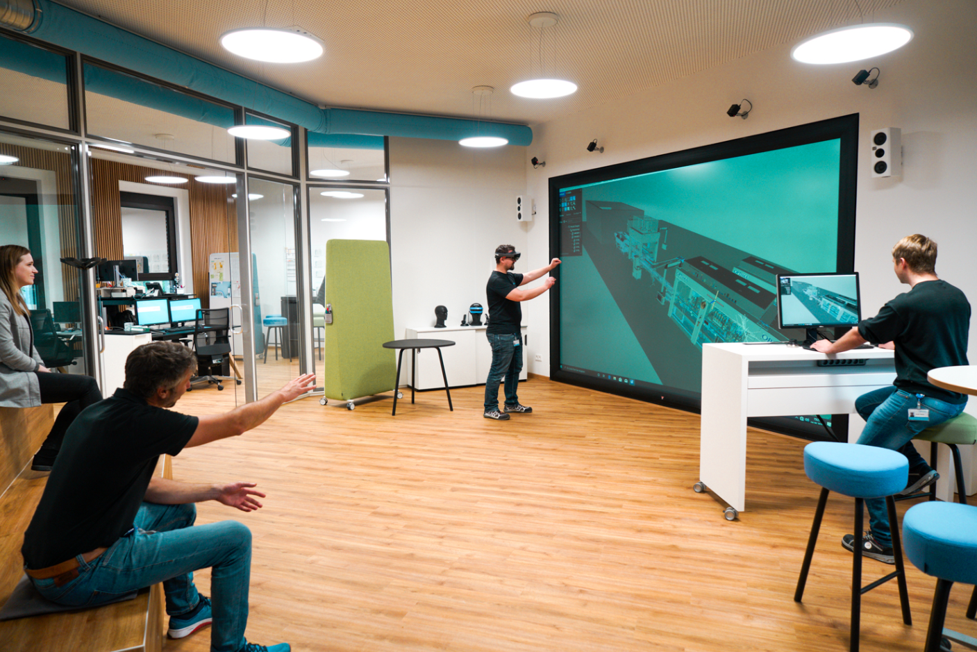
Die bewährte Virtual-Reality-Technologie kommt weiterhin in Maschinenprojekten zum Einsatz. (Quelle: Optima)

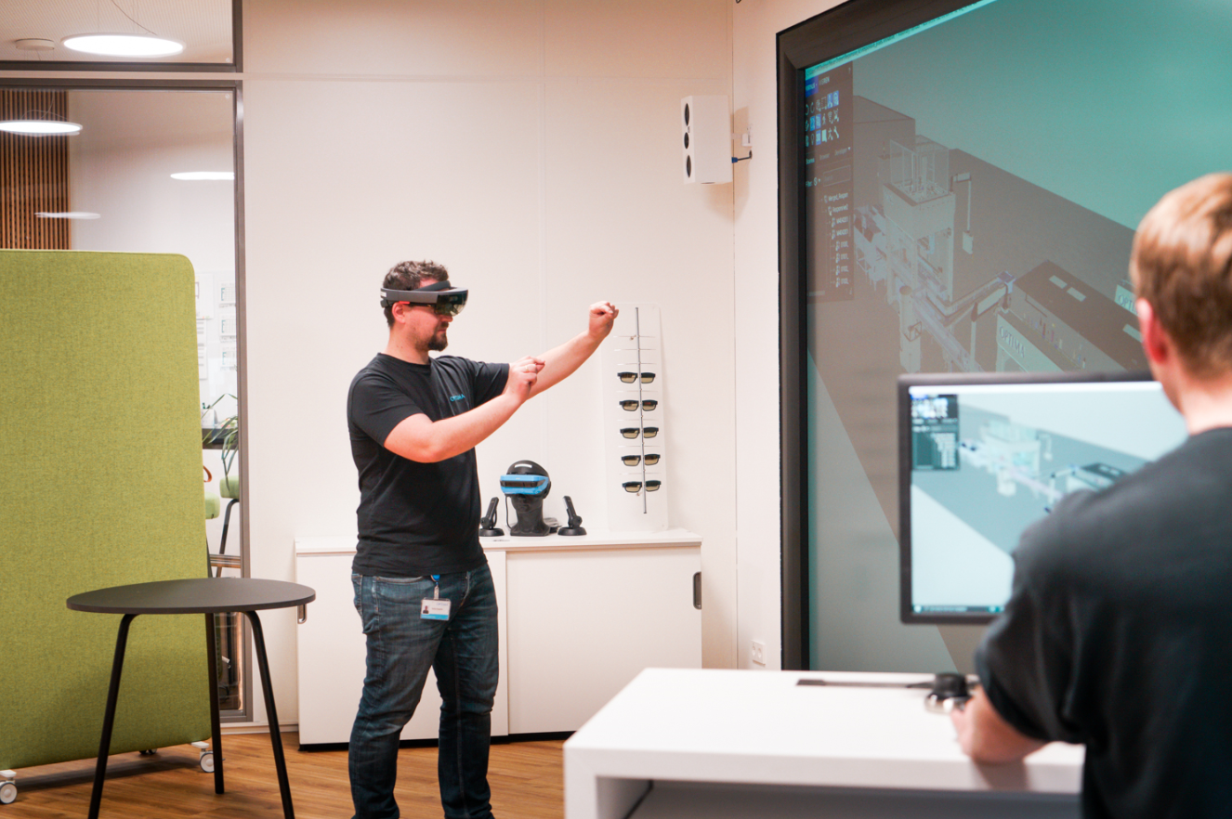
Mit Virtual-Reality-Technologie werden sich die Besucher durch ihre Anlage manövrieren können und erkennen so frühzeitig noch vor dem Bau der Anlage, was angepasst werden muss. (Quelle: Optima)

Zeichen (inkl. Leerzeichen): 5.266

Pressekontakt:
OPTIMA packaging group GmbH
Jan Deininger
Redakteur
+49 (0)791 / 506-1472
jan.deininger@optima-packaging.com
www.optima-packaging.com
Besten Dank für Ihre Veröffentlichung. Über die Zusendung eines Belegexemplars freuen wir uns.

